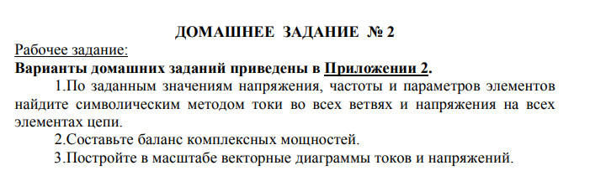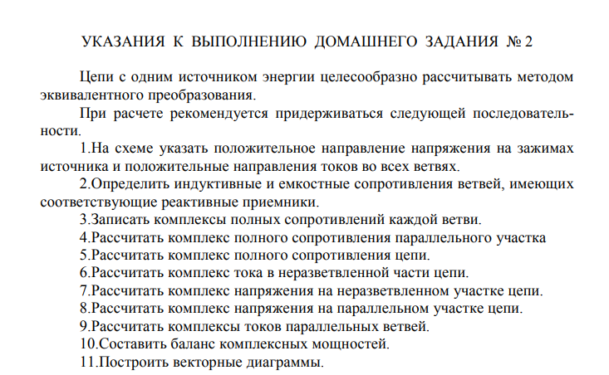
Вариант 1 нужно сделать
